北辰教育学科教师辅导学案
学员编号： 年 级： 高二 课 时 数： 3
学员姓名： 辅导科目： 数学 学科教师：汤冬冬
授课类型 | C ——例题 | T ——习题
教学目标 | - 掌握常见知识点  - 掌握高考常见题型
星级 | ★★★
授课日期及时段
教学内容


高考导航 1.概率与统计是高考中相对独立的一块内容，处理问题的方式、方法体现了较高的思维含量.该类问题以应用题为载体，注重考查学生的应用意识及阅读理解能力、分类讨论与化归转化能力；2.概率问题的核心是概率计算，其中事件的互斥、对立、独立是概率计算的核心.统计问题的核心是样本数据的获得及分析方法，重点是频率分布直方图、茎叶图和样本的数字特征.统计与概率内容相互渗透，背景新颖.



热点一 统计与统计案例
以实际生活中的事例为背景，通过对相关数据的统计分析、抽象概括，作出估计，判断.常与抽样方法、茎叶图、频率分布直方图、概率等知识交汇考查，考查学生数据处理能力.
【例1】 (2016·全国Ⅰ卷)某公司计划购买1台机器，该种机器使用三年后即被淘汰.机器有一易损零件，在购进机器时，可以额外购买这种零件作为备件，每个200元.在机器使用期间，如果备件不足再购买，则每个500元.现需决策在购买机器时应同时购买几个易损零件，为此搜集并整理了100台这种机器在三年使用期内更换的易损零件数，得下面柱状图：
INCLUDEPICTURE "D:\\网易闪电邮\\tmp\\原文件\\16W14.TIF" \* MERGEFORMAT 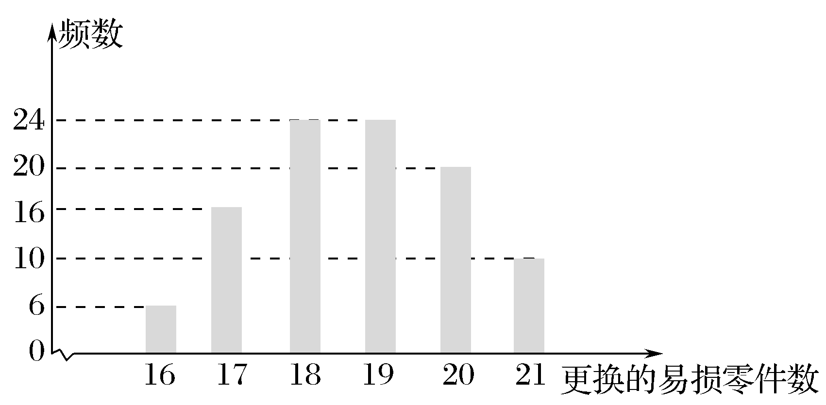
记x表示1台机器在三年使用期内需更换的易损零件数，y表示1台机器在购买易损零件上所需的费用(单位：元)，n表示购机的同时购买的易损零件数.
(1)若n＝19，求y与x的函数解析式；
(2)若要求“需更换的易损零件数不大于n”的频率不小于0.5，求n的最小值；
(3)假设这100台机器在购机的同时每台都购买19个易损零件，或每台都购买20个易损零件，分别计算这100台机器在购买易损零件上所需费用的平均数，以此作为决策依据，购买1台机器的同时应购买19个还是20个易损零件？

【训练1】 近几年出现各种食品问题，食品添加剂会引起血脂增高、血压增高、血糖增高等疾病.为了解三高疾病是否与性别有关，医院随机对入院的60人进行了问卷调查，得到了如下的列联表：
(1)请将如图的列联表补充完整；若用分层抽样的方法在患三高疾病的人群中抽9人，其中女性抽多少人？
(2)为了研究三高疾病是否与性别有关，请计算出统计量K²的观测值k₀，并说明是否可以在犯错误的概率不超过0.005的前提下认为三高疾病与性别有关.

 | 患三高疾病 | 不患三高疾病 | 总计
男 |  | 6 | 30
女
总计 | 36
下面的临界值表供参考：

P(K²≥k₀) | 0.15 | 0.10 | 0.05 | 0.025 | 0.010 | 0.005 | 0.001
k₀ | 2.072 | 2.706 | 3.841 | 5.024 | 6.635 | 7.879 | 10.828
(参考公式K²＝，其中n＝a＋b＋c＋d)

热点二 以实际背景为载体考查古典概型
从近几年的高考命题来看，高考对概率的考查，一般以实际生活题材为背景，以应用题的形式出现.概率应用题侧重于古典概型，主要考查随机事件、等可能事件、互斥事件、对立事件的概率.解决简单的古典概型试题可用直接法(定义法)，对于较为复杂的事件的概率，可以利用所求事件的性质将其转化为互斥事件或其对立事件的概率求解.解决古典概型问题的关键在于确定基本事件.
【例2】 (2016·胶东示范校二模)2015年国办发[2015]3号文件的公布让多年来一直期待涨工资的机关事业单位人员兴奋不已.某事业单位随机从甲部门抽取3人(2男1女)，从乙部门抽取4人(2男2女)，然后从这7人中随机抽取2人代表单位去参加市里的相关会议.
(1)求这2人全部来自甲部门的概率；
(2)求这2人中至少有1人是男生的概率.

【训练2】 (2017·石家庄调研)某出租车公司响应国家节能减排的号召，已陆续购买了140辆纯电动汽车作为运营车辆.目前我国主流纯电动汽车按续航里程数R(单位：千米)分为3类，即A类：80≤R＜150，B类：150≤R＜250，C类：R≥250.该公司对这140辆车的行驶总里程进行统计，结果如下表：

类型 | A类 | B类 | C类
已行驶总里程不超过10万千米的车辆数 | 10 | 40 | 30
已行驶总里程超过10万千米的车辆数 | 20 | 20 | 20
(1)从这140辆汽车中任取一辆，求该车行驶总里程超过10万千米的概率；
(2)公司为了了解这些车的工作状况，决定抽取14辆车进行车况分析，按表中描述的六种情况进行分层抽样，设从C类车中抽取了n辆车.
①求n的值；
②如果从这n辆车中随机选取两辆车，求恰有一辆车行驶总里程超过10万千米的概率.

热点三 概率与统计的综合问题(规范解答)
统计和概率知识相结合命制概率统计解答题已经是一个新的命题趋向，概率统计初步综合解答题的主要依托点是统计图表，正确认识和使用这些图表是解决问题的关键，在此基础上掌握好样本数字特征及各类概率的计算.
【例3】 (满分12分)(2015·安徽卷)某企业为了解下属某部门对本企业职工的服务情况，随机访问50名职工，根据这50名职工对该部门的评分，绘制频率分布直方图(如图所示)，其中样本数据分组区间为[40，50)，[50，60)，…，[80，90)，[90，100].
INCLUDEPICTURE "D:\\网易闪电邮\\tmp\\原文件\\SXT11.TIF" \* MERGEFORMAT 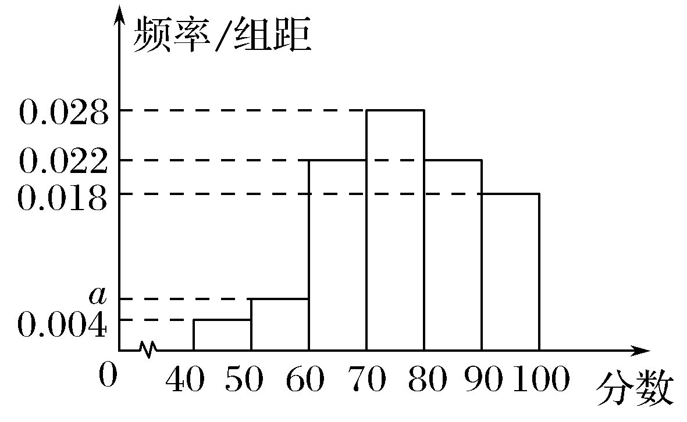
(1)求频率分布直方图中a的值；
(2)估计该企业的职工对该部门评分不低于80的概率；
(3)从评分在[40，60)的受访职工中，随机抽取2人，求此2人的评分都在[40，50)的概率.

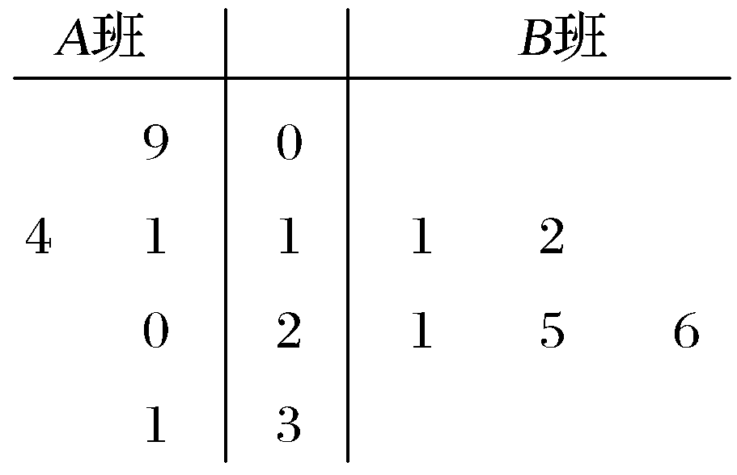
【训练3】 (2017·西安质检)长时间用手机上网严重影响着学生的身体健康，某校为了解A，B两班学生手机上网的时长，分别从这两个班中随机抽取5名同学进行调查，将他们平均每周手机上网的时长作为样本绘制成茎叶图如图所示(图中的茎表示十位数字，叶表示个位数字).
(1)你能否估计哪个班级平均每周上网时间较长？
(2)从A班的样本数据中随机抽取一个不超过19的数据记为a，从B班的样本数据中随机抽取一个不超过21的数据记为b，求a＞b的概率.


1.(2017·佛山质检)某网络广告A公司计划从甲、乙两个网站选择一个网站拓展广告业务，为此A公司随机抽取了甲、乙两个网站某月中10天的日访问量n(单位：万次)，整理后得到如下茎叶图，已知A公司要从网站日访问量的平均值和稳定性两方面进行考察选择.
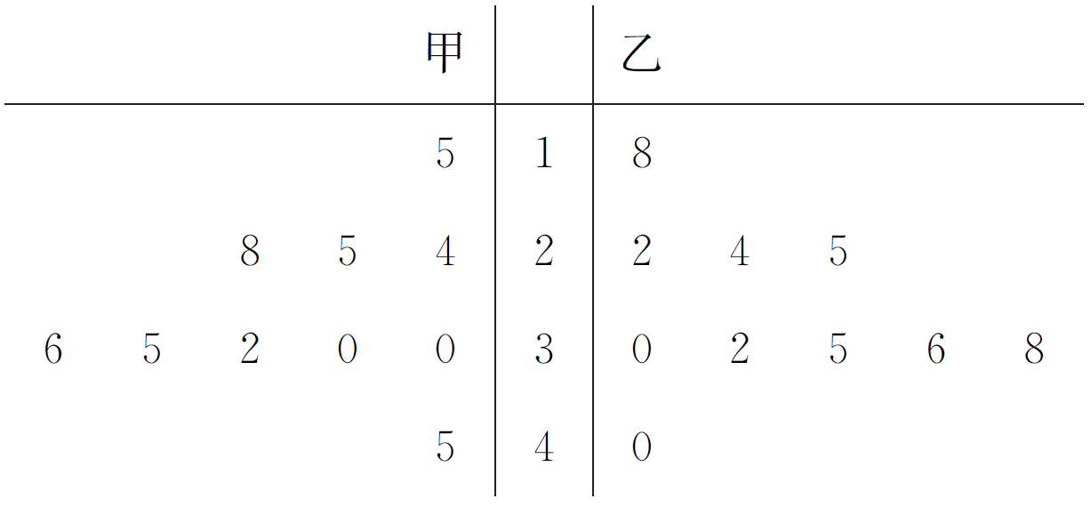
(1)请说明A公司应选择哪个网站；
(2)现将抽取的样本分布近似看作总体分布，A公司根据所选网站的日访问量n进行付费，其付费标准如下：

选定网站的日访问量n(单位：万次) | A公司的付费标准(单位：元/日)
n＜25 | 500
25≤n≤35 | 700
n＞35 | 1 000
求A公司每月(按30天计)应付给选定网站的费用S.

2.柴静《穹顶之下》的播出，让大家对雾霾天气的危害有了更进一步的认识，对于雾霾天气的研究也渐渐活跃起来，某研究机构对春节燃放烟花爆竹的天数x与雾霾天数y进行统计分析，得出下表数据.

x | 4 | 5 | 7 | 8
y | 2 | 3 | 5 | 6
(1)请画出上表数据的散点图；
(2)请根据上表提供的数据，用最小二乘法求出y关于x的线性回归方程y＝bx＋a；
(3)试根据(2)求出的线性回归方程，预测燃放烟花爆竹的天数为9的雾霾天数.
(相关公式：b＝，a＝y－bx)

3.全网传播的融合指数是衡量电视媒体在中国网民中影响力的综合指标.根据相关报道提供的全网传播2015年某全国性大型活动的“省级卫视新闻台”融合指数的数据，对名列前20名的“省级卫视新闻台”的融合指数进行分组统计，结果如表所示.
组号 | 分组 | 频数
1 | [4，5) | 2
2 | [5，6) | 8
3 | [6，7) | 7
4 | [7，8] | 3
(1)现从融合指数在[4，5)和[7，8]内的“省级卫视新闻台”中随机抽取2家进行调研，求至少有1家的融合指数在[7，8]内的概率；
(2)根据分组统计表求这20家“省级卫视新闻台”的融合指数的平均数.

4.(2015·全国Ⅱ卷)某公司为了了解用户对其产品的满意度，从A，B两地区分别随机调查了40个用户，根据用户对产品的满意度评分，得到A地区用户满意度评分的频率分布直方图和B地区用户满意度评分的频数分布表.
A地区用户满意度评分的频率分布直方图
INCLUDEPICTURE "D:\\网易闪电邮\\tmp\\原文件\\SXT30.TIF" \* MERGEFORMAT 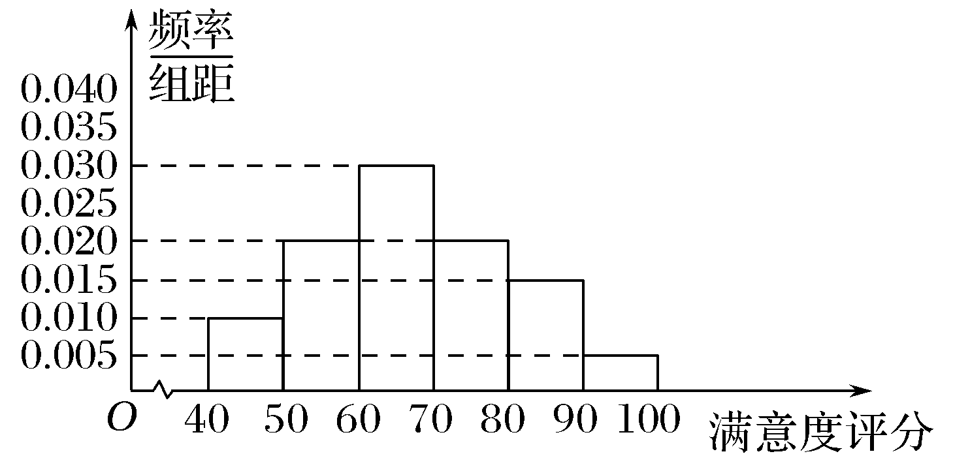
图①
B地区用户满意度评分的频数分布表

满意度评分分组 | [50，60) | [60，70) | [70，80) | [80，90) | [90，100]
频数 | 2 | 8 | 14 | 10 | 6
(1)在图②中作出B地区用户满意度评分的频率分布直方图，并通过直方图比较两地区满意度评分的平均值及分散程度(不要求计算出具体值，给出结论即可).
B地区用户满意度评分的频率分布直方图
INCLUDEPICTURE "D:\\网易闪电邮\\tmp\\原文件\\SXT31.TIF" \* MERGEFORMAT 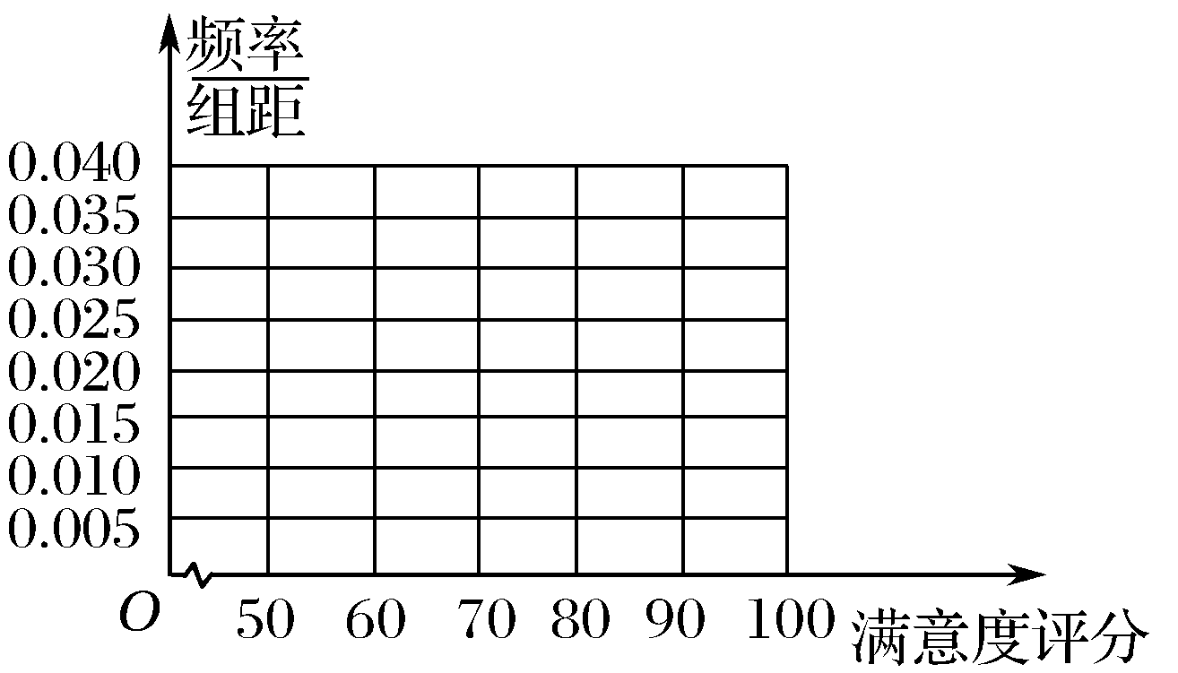
图②
(2)根据用户满意度评分，将用户的满意度分为三个等级：
满意度评分 | 低于70分 | 70分到89分 | 不低于90分
满意度等级 | 不满意 | 满意 | 非常满意
估计哪个地区用户的满意度等级为不满意的概率大？说明理由.

5.(2017·郑州模拟)某小学为迎接校运动会的到来，在三年级招募了16名男志愿者和14名女志愿者.调查发现，男、女志愿者中分别各有10人和6人喜欢运动，其余人员不喜欢运动.
(1)根据以上数据完成2×2列联表；

 | 喜欢运动 | 不喜欢运动 | 总计
男
女
总计
(2)是否有95%的把握认为性别与喜欢运动有关，并说明理由；
(3)如果喜欢运动的女志愿者中恰有4人懂得医疗救护，现从喜欢运动的女志愿者中抽取2名负责处理应急事件，求抽出的2名志愿者都懂得医疗救护的概率.
附：K²＝

P(K²≥k₀) | 0.050 | 0.025 | 0.010 | 0.001
k₀ | 3.841 | 5.024 | 6.635 | 10.828

6.已知向量a＝(－2，1)，b＝(x，y).
(1)若x，y分别表示将一枚质地均匀的正方体骰子(六个面的点数分别为1，2，3，4，5，6)先后抛掷两次时第一次、第二次出现的点数，求满足a·b＝－1的概率；
(2)若x，y在连续区间[1，6]上取值，求满足a·b<0的概率.

